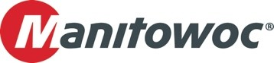
PRESS RELEASE
16. Oktober 2025

Bott-Gruppe setzt auf modernste Technik und übernahm Ihren 30. Grove-Mobilkran in Wilhelmshaven
- Die Bott-Gruppe übernahm Ihren 30. Grove All-Terrain Kran im Wilhelmshavener Manitowoc Werk, einen Grove GMK5250XL-1.
- Die große All-Terrain Flotte der Bott-Gruppe besteht überwiegend aus Grove GMK-Modellen.
Ein besonderer Meilenstein für die Bott-Gruppe: Ende August nahm das Unternehmen mit Hauptsitz in Bad Kreuznach bereits Ihren 30. Grove All-Terrain Kran in Empfang – einen brandneuen Grove GMK5250XL-1.
Die Investition wurde durch die erfolgreiche Vermittlung eines älteren Krans über die KranAgentur Werner ermöglicht. Dank dieser reibungslosen Abwicklung konnte die Bott-Gruppe ohne Verzögerung in modernste Technik investieren und ihre Flotte um einen leistungsstarken 250-Tonner erweitern.
Optimale Ausstattung für höchste Ansprüche
Der neue GMK5250XL-1 ist mit einer Vielzahl von Optionen ausgestattet, darunter:
- Hydraulische Doppelklappspitze für höchste Einsatzflexibilität
- Vorbereitung für das, in der Flotte bereits vorhandene, Hilfshubwerk
- Bewährte VIAB Turbo-Retarder-Kupplung für komfortables, verschleißfreies Anfahren
- BirdView-270°-Kamerasystem sowie Auslegerkopfkamera für optimale Übersicht
- Zahlreiche weitere Features, die den Arbeitsalltag des Kranfahrers erleichtern
Bott-Gruppe: Vom Werkstattbetrieb zum Schwerlastspezialisten
1972 als Kfz-Werkstatt gegründet, erfolgte nur drei Jahre später der Einstieg ins Abschlepp- und Bergungsgeschäft. 1999 kam der Schwertransportbereich hinzu, 2001 der erste Kran. Heute beschäftigt die Bott-Gruppe rund 120 Mitarbeitende an drei Standorten und deckt Einsätze bis in die 450-Tonnen-Klasse ab.
Weitere Informationen zu den Grove All-Terrain Kranen finden Sie hier.
-END-

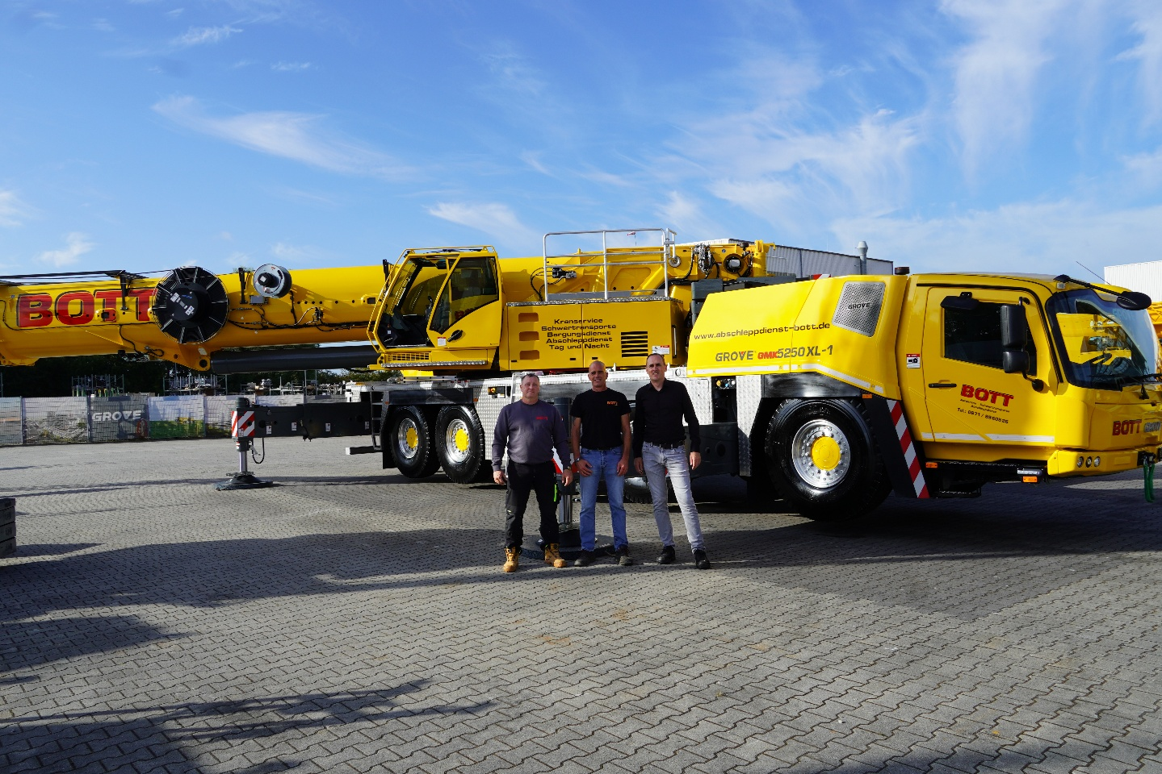

Von links nach rechts: Wolfgang Hansen, Bott-Gruppe; Daniel Matheis, Bott-Gruppe; and Lukas Brämer, KranAgentur Werner.

CONTACT
Anna Theilen
Marketing Communication Specialist
Manitowoc
T +49 4421 294 4632
Anna.Theilen@manitowoc.com

ABOUT THE MANITOWOC COMPANY, INC.
The Manitowoc Company was founded in 1902 and has over a 120-year tradition of providing high-quality, customer-focused products and aftermarket support services to its markets. Manitowoc is one of the world's leading providers of engineered lifting solutions. Manitowoc, through its wholly owned subsidiaries, designs, manufactures, markets, distributes, and supports comprehensive product lines of mobile hydraulic cranes, lattice-boom crawler cranes, boom trucks, and tower cranes under the Aspen Equipment, Grove, Manitowoc, MGX Equipment Services, National Crane, Potain, and Shuttlelift brand names.

THE MANITOWOC COMPANY, INC.
One Park Plaza – 11270 West Park Place – Suite 1000 – Milwaukee, WI 53224, USA
T +1 414 760 4600
www.manitowoc.com

